ПРИНЯТО  на общем собрании трудового  коллектива  пр №78  от «28» августа 2020 г. | СОГЛАСОВАНО  Председаель ПК  _____________Рабаданова Х.М. | УТВЕРЖДАЮ  Директор школы  __________Меджидов С.М.

ПРАВИЛА
внутреннего трудового распорядка

- Общие положения

1.1. Настоящие Правила внутреннего трудового распорядка (далее – Правила) являются локальным нормативным актом Школы.
1.2. Правила составлены в соответствии с Трудовым кодексом РФ, законом «Об образовании в Российской Федерации», иными нормативными правовыми актами и Уставом Школы и регулируют порядок приема и увольнения работников Школы, основные права, обязанности и ответственность сторон трудового договора, режим работы, время отдыха, применяемые к работникам меры поощрения и взыскания, иные вопросы регулирования трудовых отношений в Школе.
1.3. Правила имеют способствовать укреплению трудовой дисциплины, рациональному использованию рабочего времени и созданию условий для эффективной работы.
1.4. Правила утверждены директором Школы с учетом мнения профсоюзного комитета.
1.5. Правила вывешиваются в Школе в учительской на видном месте.
1.6. При приеме на работу администрация Школы обязана ознакомить работника с Правилами под расписку.
1.7. Правила являются приложением к коллективному договору, действующему в Школе.
2. Порядок приема и увольнения работников
2.1. Прием на работу.
2.1.1. Работники реализуют свое право на труд путем заключения трудового договора со Школой.
2.1.2. Трудовой договор заключается в письменной форме и составляется в двух экземплярах – по одному для каждой из сторон: работника и Школы.
2.1.3 При приеме на работу заключение срочного трудового договора допускается только в случаях, предусмотренных статьями 58 и 59 Трудового кодекса РФ.
2.1.4. При заключении трудового договора работник предоставляет администрации Школы следующие документы:
- паспорт или иной документ, удостоверяющий личность;
- трудовую книжку, за исключением случаев, когда трудовой договор заключается впервые или работник поступает на работу на условиях совместительства;
- страховое свидетельство государственного пенсионного страхования;
- документы воинского учета – для военнообязанных и лиц, подлежащих призыву на военную службу;
- документ об образовании, о квалификации;
- справку о наличии (отсутствии) судимости и (или) факта уголовного преследования либо о прекращении уголовного преследования по реабилитирующим основаниям, выданную в порядке и по форме, которые устанавливаются федеральным органом исполнительной власти, осуществляющим функции по выработке и реализации государственной политики и нормативно-правовому регулированию в сфере внутренних дел.
2.1.5. Прием на работу оформляется приказом директора Школы и объявляется работнику по роспись в трехдневный срок со дня фактического начала работы.
2.1.6. При приеме на работу (до подписания трудового договора) администрация Школы обязана ознакомить под роспись работника со следующими документами:
- настоящими Правилами;
- должностной инструкцией работника;

- инструкцией по охране труда и технике безопасности;
- Положением об оплате труда работников школы;
- иными локальными нормативными актами, непосредственно связанными с трудовой деятельностью работника;
- Коллективным договором.
2.1.7. При приеме на работу может устанавливаться испытательный срок – не более трех месяцев, а для директора Школы его заместителя, главного бухгалтера, его заместителей, руководителей обособленных подразделений школы – не более шести месяцев. Отсутствие в трудовом договоре условия об испытании означает, что работник принят без испытания.
2.1.8. На каждого работника Школы оформляется трудовая книжка в соответствии с требованиями Инструкции о порядке ведения трудовых книжек. Трудовые книжки работников Школы хранятся в Школе.
2.1.9. В соответствии с приказом о приеме на работу, руководитель образовательного учреждения обязан в недельный срок сделать запись в трудовой книжке работника.
2.1.10. На каждого работника ведется личное дело, после увольнения работника личное дело хранится в Школе.
2.1.11. Директор Школы назначается приказом Учредителя (трудовая книжка и личное дело директора школы хранится у Учредителя).

2.2. Отказ в приеме на работу.
2.2.1. Не допускается необоснованный отказ в заключении трудового договора.
2.2.2 Прием на работу осуществляется только исходя из деловых качеств Работника. Какое бы то ни было прямое или косвенное ограничение прав или установление прямых или косвенных преимуществ при заключении трудового договора в зависимости от пола, расы, цвета кожи, национальности, языка, происхождения, имущественного, социального и должностного положения, места жительства (в том числе наличия или отсутствия регистрации по месту жительства или пребывания) не допускается.
2.2.3. При поступлении на работу, связанную педагогической деятельностью, в соответствии с Трудовым Кодексом не допускаются лица, имеющие или имевшие судимость, подвергающиеся или подвергавшиеся уголовному преследованию.
2.2.4. Лицо, лишенное решением суда права работать в образовательном учреждении в течение определенного срока, не может быть принято на работу в Школу в течение этого срока.
2.2.5. Запрещается отказывать в заключении трудового договора женщинам по мотивам, связанным с беременностью или наличием детей.
2.2.6. Запрещается отказывать в заключении трудового договора работникам, приглашенным в письменной форме на работу в порядке перевода от другого работодателя, в течение одного месяца со дня увольнения с прежнего места работы.
2.2.7. По требованию лица, которому отказано в заключении трудового договора, администрация Школы обязана сообщить причину отказа в письменной форме.
2.2.8. Отказ в заключении трудового договора может быть обжалован в судебном порядке.

2.3. Увольнение работников.
2.3.1. Увольнение работников – прекращение трудового договора осуществляется только на основании, предусмотренным законодательством о труде и об образовании.
2.3.2. Работник имеет право в любое время расторгнуть трудовой договор по собственному желанию, предупредив об этом администрацию Школы письменно за две недели.
2.3.3. Директор школы при расторжении трудового договора по собственному желанию обязан предупредить Учредителя (его представителя) об это в письменной форме не позднее, чем за месяц
.

2.3.4. При расторжении трудового договора директор Школы издает приказ об увольнении указанием основания в соответствии с Трудовым кодексом РФ или законом «Об образовании в Российской Федерации».
2.3.5. Записи в трудовую книжку о причинах прекращения трудового договора должны производиться в точном соответствии с формулировками Трудового кодекса РФ или законом «Об образовании в Российской Федерации» и ссылкой на соответствующую статью, пункт Трудового кодекса РФ или закон «Об образовании в Российской Федерации».
2.3.6. Днем увольнения работника является последний день работы. В последний день работы администрация Школы обязана выдать работнику трудовую книжку и, по письменному заявлению, другие документы (или их копии), связанные с работой, а также произвести с ним окончательный расчет.
В случае если в день увольнения работника выдать трудовую книжку невозможно в связи с отсутствием работника либо его отказом от получения трудовой книжки на руки, администрация Школы направляет работнику уведомление о необходимости явиться за трудовой книжкой либо дать согласие на отправление его по почте. Со дня направления уведомления администрация Школы освобождается от ответственности за задержку выдачи трудовой книжки.
Если работник в день увольнения не работал, то расчет с работником производится не позднее следующего дня после предъявления уволенным работником требования о расчете.
2.3.7. При сокращении численности или штата работников преимущественным правом на оставление на работе при равной производительности труда и квалификации отдается категориям работников по основаниям, установленным Трудовым кодексом РФ.

3. Основные права, обязанности и ответственность администрации Школы
3.1. Непосредственное управление Школой осуществляет директор.
3.2. Директор Школы имеет право в порядке, установленном трудовым законодательством:
3.2.1. устанавливать структуру управления деятельностью Школы, формировать штатное расписание в пределах средств, выделенных на оплату труда Школе;
3.2.2. определять размеры заработной платы работников, стимулирующих и компенсационных выплат в пределах средств, направляемых на оплату труда, по согласованию с профсоюзным органом, и руководствуясь Положением об оплате труда работников Школы;
3.2.3. осуществлять прием на работу, перевод, увольнение работников, изменение трудового договора с работниками;
3.2.4. применять к работникам меры дисциплинарного взыскания: замечание, выговор, увольнение;
3.2.5. совместно с Советом Школы осуществлять поощрение и премирование работников;
3.2.6. привлекать работников к материальной ответственности в установленном законом порядке;
3.2.7. требовать от работников исполнения ими трудовых обязанностей и бережного отношения к имуществу Школы, соблюдению настоящих правил;
3.2.8. принимать локальные нормативные акты, содержащие обязательные для работников нормы;
3.3. Директор школы обязан:
3.3.1. соблюдать законы и иные нормативные правовые акты, локальные нормативные акты, условия коллективного договора, соглашений и трудовых договоров;
- предоставлять работникам работу, обусловленную трудовым договором;
- обеспечивать безопасность труда и условия труда, отвечающие требованиям охраны и гигиены труда;
-обеспечивать работников оборудованием, инструментами. Технической документацией и иными средствами, необходимыми для исполнения ими трудовых обязанностей;
- вести коллективные переговоры, а также заключать коллективный договор в порядке, установленном законодательством РФ;
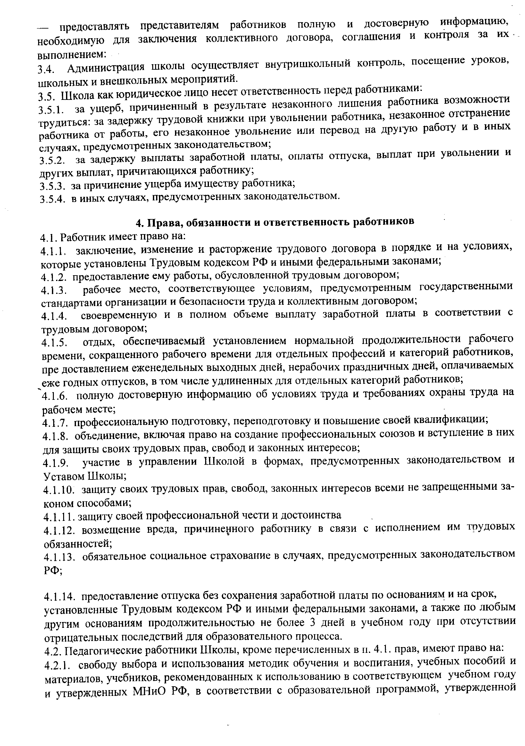

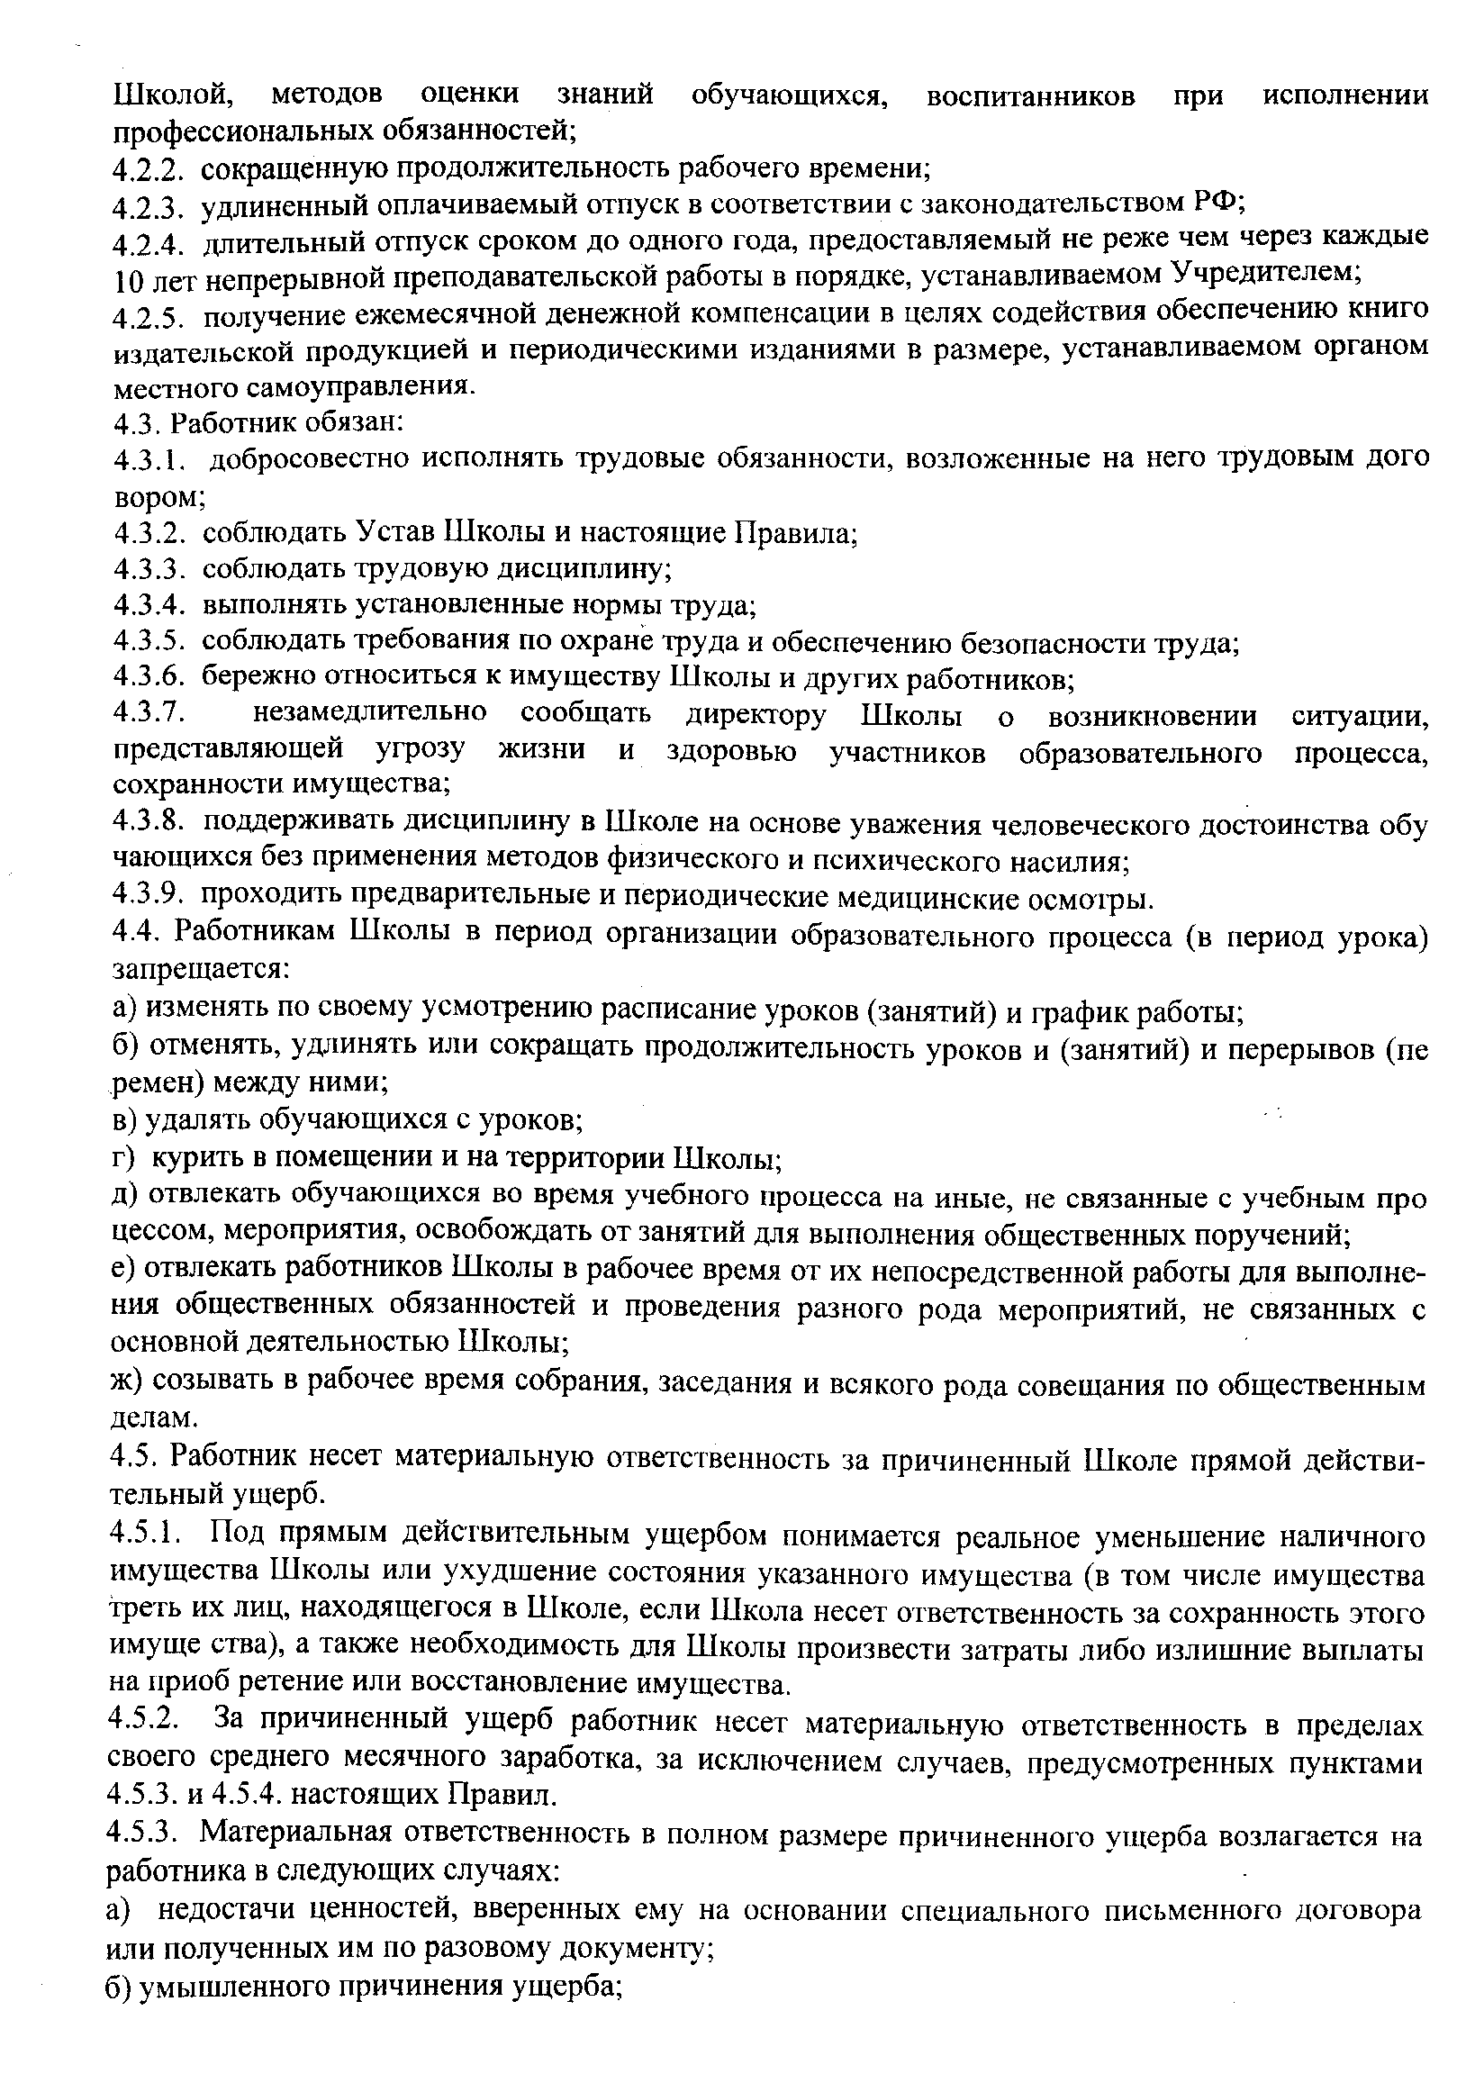

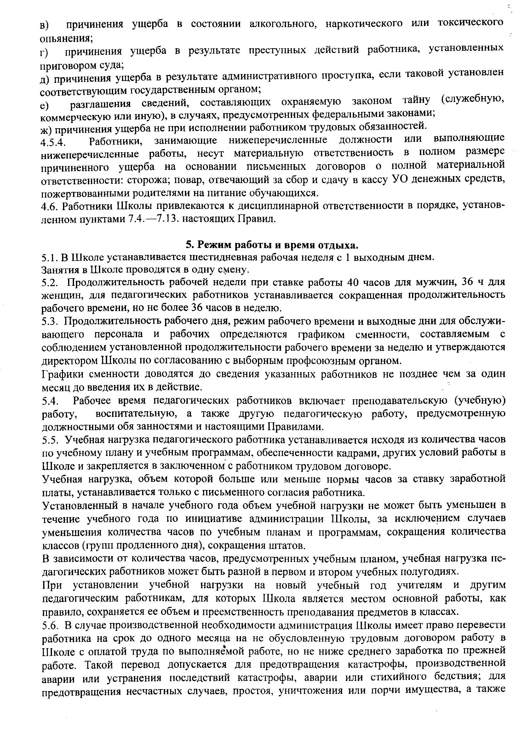

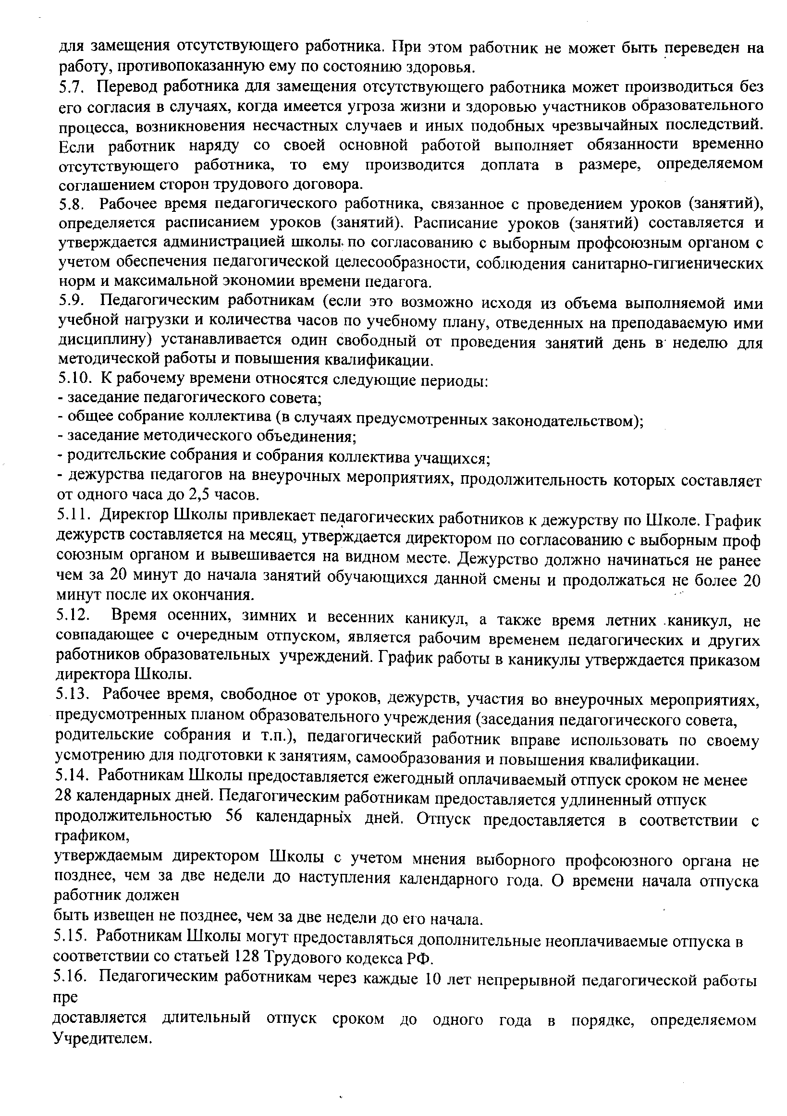

5.17. Администрация Школы ведет учет рабочего времени, фактически отработанного каждым работником. В случае болезни работника, последний по возможности незамедлительно информирует администрацию и предъявляет листок нетрудоспособности в первый день выхода на работу.

6. Оплата труда
6.1. Оплата труда работников Школы осуществляется в соответствии с занимаемой должностью, уровнем образования, стажем работы. Полученным квалификационным разрядом, согласно Положению об оплате труда работников Школы.
6.2. Оплата труда педагогическим работникам осуществляется в зависимости от установленной учебной нагрузки при тарификации, которая производится один раз в год, но раздельно по полугодиям, если учебными планами на каждое полугодие предусматривается разное количество часов на предмет.
6.3. Тарификация утверждается директором Школы не позднее 5 сентября текущего года с учетом мнения выборного профсоюзного органа на основе предварительной тарификации, разработанной и доведенной до сведения педагогических работников не позднее апреля текущего месяца.
Установленная при тарификации заработная плата выплачивается ежемесячно независимо от числа недель и рабочих дней в разные месяцы года.
6.4. Директор Школы определяет размеры заработной платы работников, стимулирующих и компенсационных выплат в пределах средств, направляемых на оплату труда работников Школы, по согласованию с профсоюзным органом.
6.5. Месячная заработная плата работников Школы, отработавших норму рабочего времени и выполнивших нормы труда (трудовые обязанности), не может быть ниже утвержденного минимального размера оплаты труда.
6.6. Должностной оклад руководителю учреждения ежегодно устанавливает Управление образования в кратном отношении к средней заработной плате работников, возглавляемого им учреждения, и составляет от 1 до 4 размеров указанной средней заработной платы.
6.7. При определении должностного оклада руководителя учреждения учитываются группа по оплате его труда, определяемая на основе объемных показателей и критерии, устанавливаемые управлением образования администрации МО «Хасавюртовский район».
6.8. Управлением образования администрации муниципального образования «Хасавюртовский район» устанавливается перечень эффективности работы руководителя учреждения. Выплаты компенсационного и стимулирующего характера устанавливаются для руководителей учреждения, в процентах к должностным окладам или в абсолютных размерах, если иное не установлено действующим законодательством.
6.9. Размеры должностного оклада и выплат стимулирующего характера руководителю учреждения ежегодно устанавливаются управлением образования администрации МО «Хасавюртовский район» в дополнительном соглашении к трудовому договору с руководителем учреждения, с учетом исполнения учреждением целевых показателей эффективности работы, в пределах средств, направляемых на оплату труда работников учреждения за счет субсидии учреждения образования на финансовое обеспечение муниципального задания на оказание муниципальных услуг.
6.10. Директор устанавливает должностные оклады его заместителей на 10 - 50 процентов ниже своего должностного оклада.
6.11. Руководитель учреждения устанавливает заместителям руководителя выплаты стимулирующего характера с учетом исполнения учреждением целевых показателей эффективности работы. Виды, размеры выплат стимулирующего характера заместителям руководителя с учетом исполнения учреждением целевых показателей эффективности работы устанавливаются руководителем учреждения.

6.12. За время работы в период осенних, зимних, весенних и летних каникул обучающихся, а также в периоды отмены учебных занятий оплата труда педагогических работников и лиц из числа руководящего, административно-хозяйственного и учебно-вспомогательного персонала, ведущих в течение учебного года преподавательскую работу, в том числе занятия с кружками, производится из расчета заработной платы, установленной при тарификации, предшествующей началу каникул или периоду отмены учебных занятий. Лицам, работающим на условиях почасовой оплаты и не ведущим педагогической работы во время каникул, оплата за это время не производится.
6.13. Выплата заработной платы работникам в Школе производится два раза в месяц перечислением на карту. По заявлению работника его заработная плата может перечисляться на счет в банке.
6.14. Работникам при выполнении работ в условиях труда, отклоняющихся от нормальных, производятся доплата в соответствии с законодательством, коллективным договором, трудовым договором.
7. Меры поощрения и взыскания
7.1. Работодатель поощряет работников, добросовестно исполняющих трудовые обязанности, в следующих формах:
- объявление благодарности;
- выплата премии;
- награждение ценным подарком;
- награждение почетной грамотой;
- представление к званию лучшего по профессии;
- представление к награждению государственными наградами.
7.2. Сведения о поощрении вносятся в трудовую книжку работников в установленном порядке.
7.3. За совершение дисциплинарного проступка, то есть неисполнение или ненадлежащее исполнение работником по его вине возложенных на него трудовых обязанностей. Директор школы имеет право применить следующие дисциплинарные взыскания:
1) замечание;
2) выговор;
3) увольнение по соответствующим основаниям, установленным трудовым кодексом РФ и (или) законом «Об образовании в Российской Федерации».
7.4. Дисциплинарное взыскание на директора Школы налагает Учредитель.
7.5. Дисциплинарное расследование нарушений педагогическим работником Школы норм профессионального поведения и (или) устава Школы может быть проведено только по поступившей на него жалобе, поданной в письменной форме. Копия жалобы должна быть передана данному педагогическому работнику.
Ход дисциплинарного расследования и принятые по его результатам решения могут быть преданы гласности только с согласия заинтересованного педагогического работника Школы, за исключением случаев, ведущих к запрещению занятий педагогической деятельностью, или при необходимости защиты интересов обучающихся.
7.6. До применения дисциплинарного взыскания директор Школы должен затребовать от работника объяснение в письменной форме. В случае отказа работника дать указанное объяснение составляется соответствующий акт. Отказ работника дать объяснение не является препятствием для применения дисциплинарного взыскания.
7.7. Дисциплинарное взыскание применяется не позднее одного месяца со дня обнаружения проступка, не считая времени болезни работника, пребывания его в отпуске, а также времени, необходимого на учет мнения представительного органа работников.
7.8. Дисциплинарное взыскание не может быть применено позднее шести месяцев со дня совершения проступка, а по результатам ревизии, проверки финансово=-хозяйственной деятельности или аудиторской проверки – позднее двух лет со дня его совершения. В указанные сроки не включается время производства по уголовному делу.
7.9. За каждый дисциплинарный проступок может быть применено только одно дисциплинарное взыскание.
Приказ директора Школы о применении дисциплинарного взыскания объявляется работнику под расписку в течение трех рабочих дней со дня его издания. В случае отказа работника подписать указанный приказ составляется соответствующий акт.
7.10. Дисциплинарное взыскание может быть обжаловано работником в государственную инспекцию труда или органы по рассмотрению индивидуальных трудовых споров.
7.11. Если в течение года со дня применения дисциплинарного взыскания работник не будет подвергнут новому дисциплинарному взысканию, то он считается не имеющим дисциплинарного взыскания.
7.12. Директор Школы до истечения года со дня применения дисциплинарного взыскания имеет право снять его с работника по собственной инициативе, просьбе самого работника, Совета Школы или общего собрания коллектива школы.

С правилами внутреннего распорядка ознакомлены:
«______»_________20__г. __________ _______________
«______»_________20__г. __________ _______________
«______»_________20__г. __________ _______________
«______»_________20__г. __________ _______________
«______»_________20__г. __________ _______________

